ONLINEVAAZ
Peygamberimiz (S.A.S), Cami ve Namaz
26 Eylül 2025
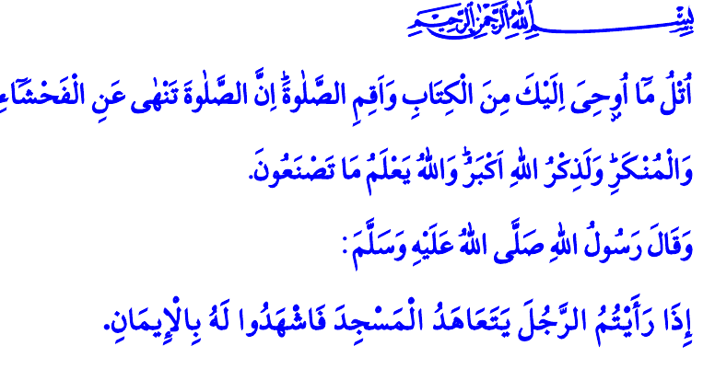
Muhterem Müslümanlar!
Yüce dinimiz İslam’ın temel esaslarından biri de namazdır. Namaz, Cenâb-ı Hakk’ın bütün peygamberlere ve ümmetlerine emrettiği bir ibadettir. Namaz; dinin direği, müminin miracı, imanın hayata yansımasıdır. Huzurun, teslimiyetin ve kulluğun tezahürüdür. Rükün, şart ve adabına riayet edilerek kılınan namaz; nefsimizi terbiye eder. Ömrümüze bereket katar. Evlerimize huzur verir. Bizleri dünyevi hırs ve gösterişten korur. Yorgun ruhlarımızı dinlendirir. Zorluklara ve sıkıntılara karşı sabretmeyi öğretir.
Aziz Müminler!
Namaz, sadece belirli hareketlerden ibaret değildir; o, hayatımıza yön veren, bizi istikamet üzere sabit tutan bir yol haritasıdır. Nitekim bizler; namaza başlarken ‘İftitah Tekbiri’ alır, Allah’tan başka ilah olmadığını dile getiririz. ‘Kıyam’ ile hakkın yanında batılın karşısında duracağımızı, zulme ve zalime asla rıza göstermeyeceğimizi beyan ederiz. ‘Kıraat’ ile Kur’an-ı Kerim’i okur, onun çağları aşan mesajlarını hayatımızın her alanına aktaracağımızı ifade ederiz. ‘Rükû’ ile Allah’tan başkasının önünde eğilmeyeceğimizi izhar ederiz. ‘Secde’ ile Rabbimize olan yakınlığımızın huzur ve mutluluğuna varırız. ‘Selâm’ ile elimizden ve dilimizden kimseye zarar gelmeyeceğinin güvenini veririz.
Kıymetli Müslümanlar!
Sevgili Peygamberimiz (s.a.s) için namaz, hayatın son anına kadar terk edilmeyen bir kulluk vazifesidir. O, hayatının son günlerinde çok hasta olmasına rağmen cemaatle namazı bırakmamış, zorlukla da olsa namaz kılmak için mescide gelmiştir. Allah Resûlü (s.a.s), namazı bir kalkan olarak görmüş, meleklerin şahitlik ettiği sabah namazıyla gününe başlamış, “Her kim sabah namazını kılarsa, o kimse Allah’ın koruması altındadır.” buyurmuştur. Bir vakit namazı terk etmeyi; dünyayı ve içindekileri kaybetmekle eşdeğer görmüş, “İkindi namazını kılmayan kimse, sanki ailesini ve malını yitirmiş gibidir.” uyarısında bulunmuştur. Resûl-i Ekrem (s.a.s) sabah namazının bereketiyle başlayan gününü yatsı namazının sekinetiyle tamamlamış, “İnsanlar sabah ve yatsı namazındaki sevabı bilselerdi sürünerek de olsa camiye gelirlerdi.” buyurmuştur.
Değerli Müminler!
Sevgili Peygamberimiz (s.a.s)’in hayatında namaz, kulun Allah ile olan bağını canlı tutan bir ibadet, camiler ise bu ibadetin hayat bulduğu mübarek mekânlardır. Allah Resûlü (s.a.s), “Bir kişinin namaz kılmak için sürekli mescide gittiğini görürseniz onun imanına şahitlik ediniz!” buyurarak, namaz ve camiyi, bir bütünün iki parçası olarak görmüş, imanın göstergesi saymıştır. Nitekim camiler; Allah’ın evi, Kâbe’nin şubesi, şehirlerimizin kalbi, medeniyetimizin temeli, huzur ve barışın teminatı olan mukaddes yerlerdir. Birlikte omuz omuza huzura durduğumuz, kardeşliğimizi pekiştirdiğimiz; doğru ve sahih bilgilerle hayatımızı güzelleştirdiğimiz ilim, hikmet ve irfan yuvalarıdır.
Aziz Müslümanlar!
Cami ve namaz; haz, hız, tüketim ve yalnızlığın kıskacındaki günümüz insanına nefes alma, sükûnet bulma ve yeniden huzura erme fırsatı verir. Toplumsal barışa katkı sağlar. Çocuklarımıza ve gençlerimize kimlik ve kişilik kazandırır, sorumluluk bilinci aşılar. Onları zararlı alışkanlıklardan ve yıkıcı ideolojilerden korur; ailelerine, topluma ve insanlığa faydalı hale getirir. O halde, Yüce Rabbimizin,
وَأْمُرْ اَهْلَكَ بِالصَّلٰوةِ وَاصْطَبِرْ عَلَيْهَاۜ لَا نَسْـَٔلُكَ رِزْقاًۜ نَحْنُ نَرْزُقُكَۜ وَالْعَاقِبَةُ لِلتَّقْوٰى
“Ailene namazı emret ve kendin de ona devam et. Senden rızık istemiyoruz. Biz sana rızık veriyoruz. Güzel sonuç Allah’a karşı gelmekten sakınanların olacaktır” ayetine icabet ederek ailemizi; tatlı dil, güler yüz ve sabırla namaza alıştıralım. Rızık endişesinden dolayı çocuklarımızı ve himayemizde çalışanları namazdan alıkoymayalım. Allah Resûlü (s.a.s)’in sabah namazına giderken kızı Hz. Fâtıma annemizi ve damadı Hz. Ali efendimizi namaz için uyandırdığını unutmayalım. Peygamber Efendimiz (s.a.s)’in, ömrünün son anlarında bile “Namaza dikkat edin!” uyarısında bulunduğunu, asla göz ardı etmeyelim.
Kıymetli Müminler!
Her yıl, 1-7 Ekim tarihleri arası “Camiler ve Din Görevlileri Haftası” olarak kutlanmaktadır. Bu yıl, “Peygamberimiz (s.a.s), Cami ve Namaz” temasıyla haftamızı idrak edeceğiz inşallah. Bu vesileyle; geçmişten günümüze aziz milletimizin manevi imarını gerçekleştiren hocalarımızdan, camilerimizin inşasında emeği geçen hayır sahiplerinden ve bütün cemaatimizden ahirete irtihal edenlere rahmet, hayatta olanlara sağlık ve afiyet diliyorum.
Hutbemi Ankebût sûresinin kırk beşinci ayetiyle bitirmek istiyorum: “Kitaptan sana vahyedileni oku ve namazı dosdoğru kıl. Kuşkusuz namaz, hayâsızlıktan ve kötülükten alıkoyar. Allah’ı anmak en büyük iştir. Allah yaptıklarınızı bilir.”
Kaynaklar
Müslim, Mesâcid, 262.
Buhârî, Mevâkîtü's-salât, 14.
Buhârî, Ezân, 9.
Tirmizî, Îmân, 8.
Tâhâ, 20/132.
Tirmizî, Tefsîru’l-Kur’ân, 33.
İbn Mâce, Cenâiz, 64.
Ankebût, 29/45.
Kaynak: Diyanet İşleri Başkanlığı

